Infographie, exercice série 8
Ecole d’ingénieurs Arc Département informatique
P. Chatelain

Réaliser le programme ci-dessous qui affiche une maison au centre de la scène et qui permet de se déplacer avec les touches de direction.

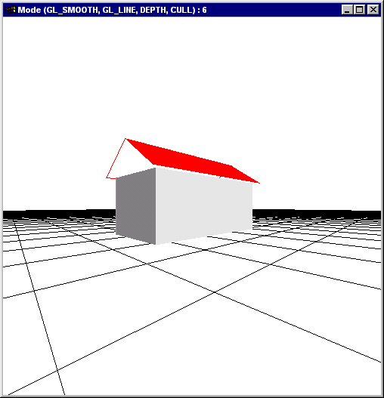

Les murs de la maison et le toit sont représentés avec leurs cotes ci-dessous :
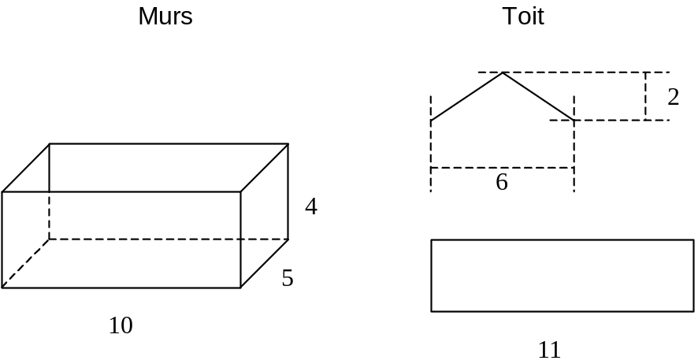

Le sol est représenté ci-dessous :

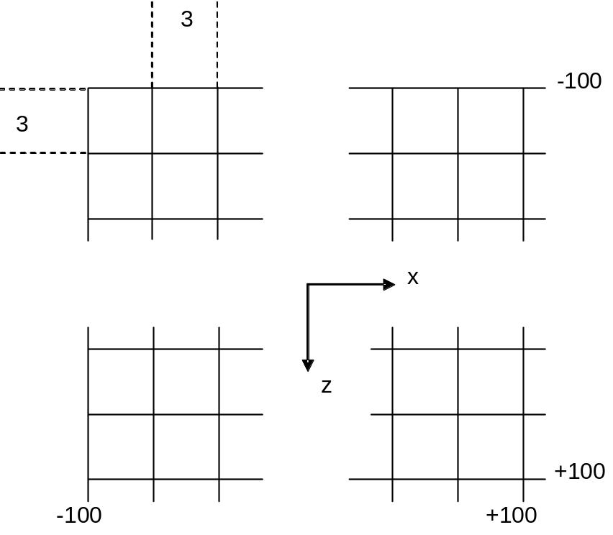

La fonction void DeplacerLaCamera(GLfloat d, GLfloat Theta), permet de déplacer la caméra en avant et en arrière à l’aide des touches ↑ et ↓, et de tourner la caméra sur elle-même à l’aide des touches ← et →.
La position en hauteur de la caméra est toujours Pos_{y} = 2.
Les vecteurs de construction utilisés sont les suivants :

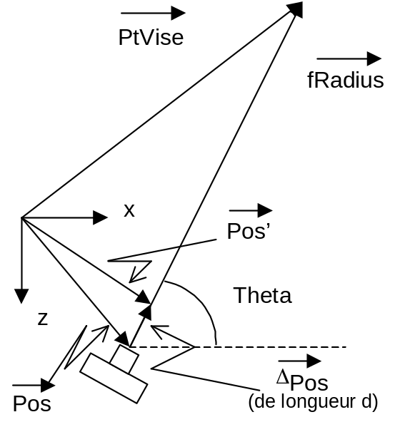

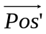 est la nouvelle position de la caméra.
Dans la fonction DeplacerLaCamera, on utilisera les formules suivantes pour faire les calculs :

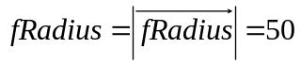

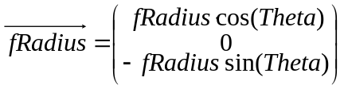

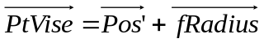

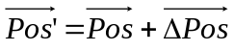

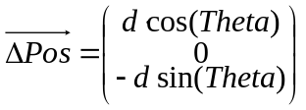 avec d = +1, -1 ou 0

Lorsqu’on manipule les touches fléchées du clavier, on effectue les actions suivantes :

↑ d = +1 → la caméra avance le long de 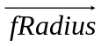
↓ d = -1 → la caméra recule le long de
→ d = 0 et Theta = Theta - 1
← d = 0 et Theta = Theta + 1

Au début du programme, les valeurs sont les suivantes :

Theta = 90°

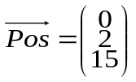

Attention ! Le déplacement de la souris avec le bouton gauche ou le bouton droit enfoncé ne déplace pas la caméra. La souris effectue une rotation de la scène entière autour de l’axe Ox (bouton gauche) ou de l’axe Oy (bouton droit).
On prendra soin de construire les murs et le toit en faisant en sorte que les faces dites avant soient bien dirigées à l’extérieur de la maison.

